Отчёт по лабораторной работе №1 «Когнитивные карты» по дисциплине «Разработка интернет приложений»

Выполнил: Проверил:

Студент группы ИУ5-51 Преподаватель

Мазунин Максим Гапанюк Ю.Е.

Подпись: Подпись:

Дата: Дата:

1. Задание лабораторной работы:

В этой лабораторной работе необходимо составить MindMap и концептуальную карту по теме проекта вашего домашнего задания №2.

1. MindMap используется для описания организационных структур или простых вариантов сущностей предметной области. Для выполнения этой части задания можно использовать пакет XMind или сервис MindMup.

2. Концептуальные карты используются для описания сложных вариантов

сущностей предметной области с учетом связей между ними. Для выполнения этой части задания можно использовать пакет CmapTools.

В результате выполнения домашнего задания должны быть разработаны MindMap и концептуальная карта.

2. Вариант:

|  |  |  |  |
| --- | --- | --- | --- |
| **№** | **Субъект** | **Отношение** | **Объект** |
| 10 | Пользователь | Бронь | Концерт |

3. MindMap:

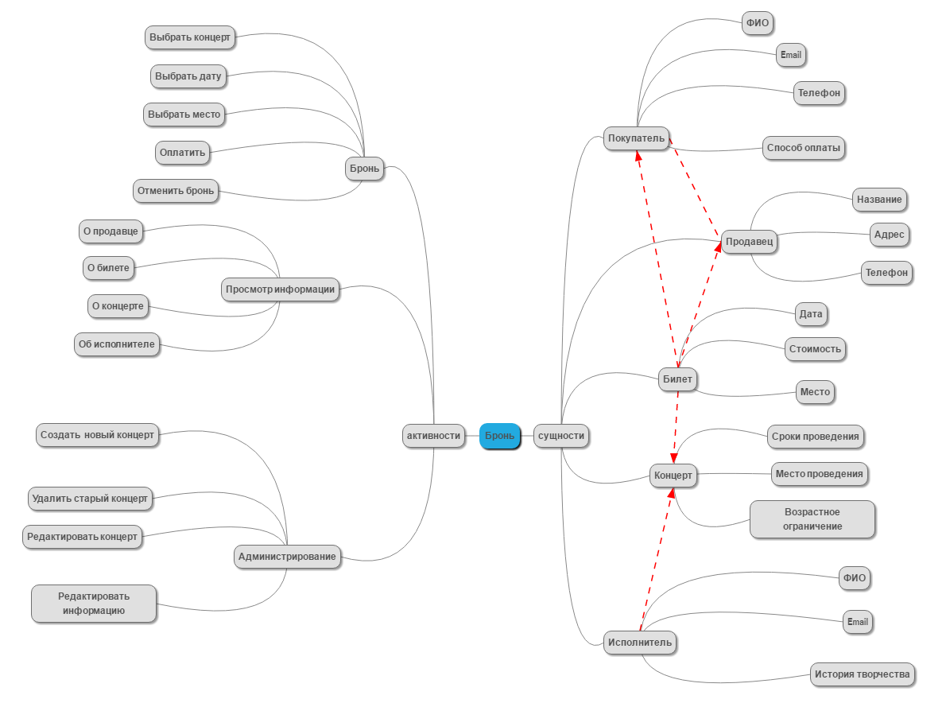

4. Концептуальная карта:

